Отчёта по лабораторной работе №3

Дискреционное разграничение прав в Linux. Два пользователя

Акондзо Жордани Лади Гаэл

Содержание

# Цель работы

*Получение практических навыков работы в консоли с атрибутами файлов для групп пользователей.*

# Выполнение лабораторной работы

1. В установленной операционной системе создал учётную запись пользователя guest (использую учётную запись администратора): *useradd guest* (рис. 1). *Ну как видно она уже создана на 2-ой лаб.*

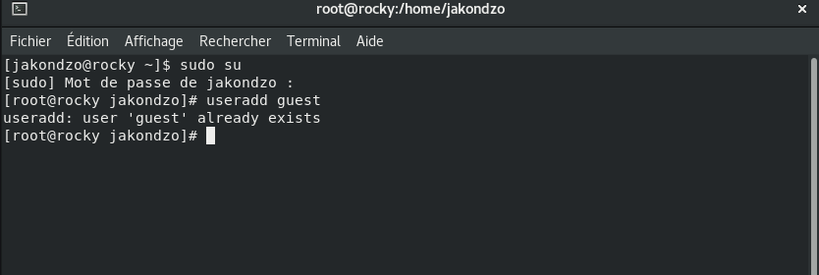

Рис. 1: Создание нового пользователя

1. Задал пароль для пользователя guest (использую учётную запись администратора) на 2-ой лаб: -passwd guest- (рис. 2).

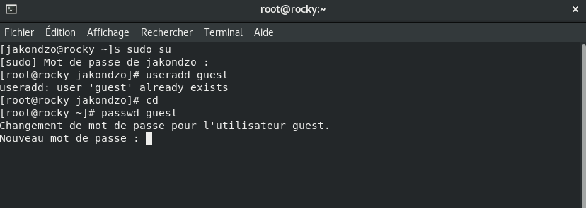

Рис. 2: Введение пароля

1. Аналогично создал второго пользователя guest2 (рис. 3).

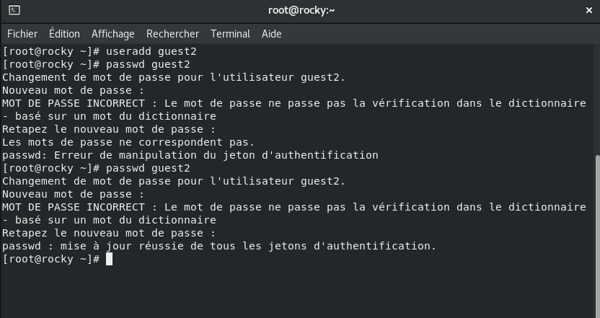

Рис. 3: Создание пользователя guest2

1. Добавил пользователя **guest2** в группу **guest**: *gpasswd -a guest2 guest* (рис. 4).

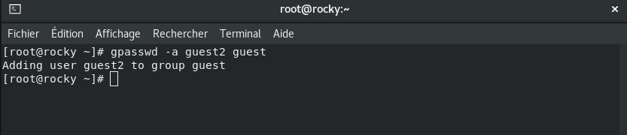

Рис. 4: Добавление пользователя guest2 в группу guest

1. Осуществил вход в систему от двух пользователей на двух разных консолях: guest на первой консоли и guest2 на второй консоли (рис. 5).

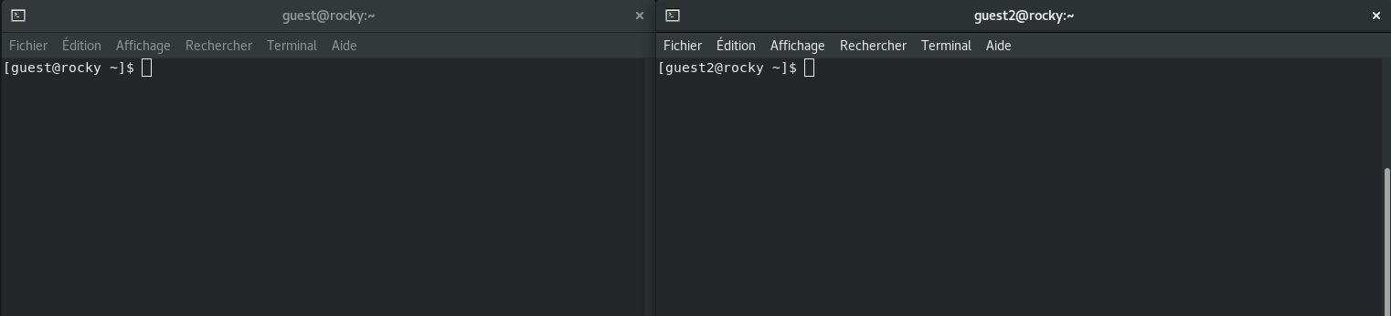

Рис. 5: Вход двух пользователя

1. Для обоих пользователей командой pwd определил директорию, в которой вы находитесь. Сравнил её с приглашениями командной строки (рис. 6).

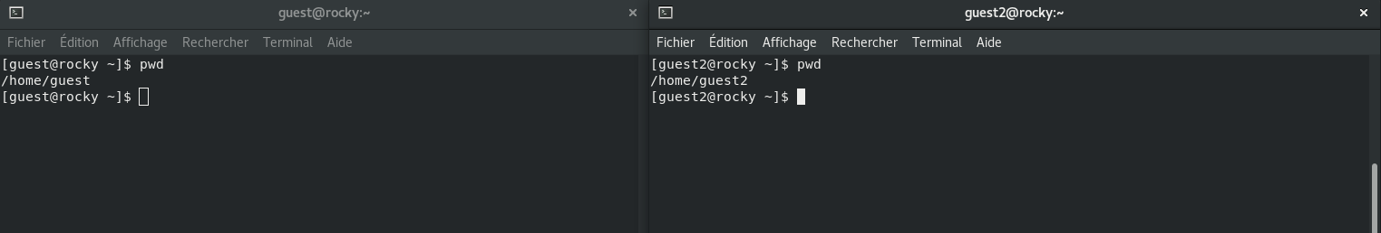

Рис. 6: Определение директории

1. Уточнил имя вашего пользователя, его группу, кто входит в неё и к каким группам принадлежит он сам. Определил командами *groups guest и groups guest2*, в какие группы входят пользователи guest и guest2. Сравнил вывод команды groups с выводом команд *id -Gn и id -G* (рис. 7).

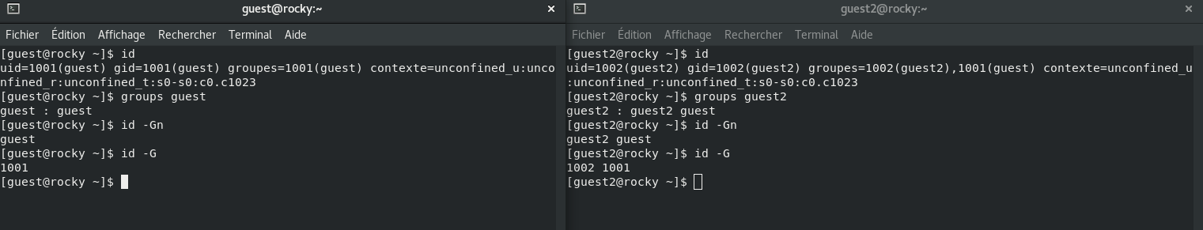

Рис. 7: Уточнение имени пользователя

1. Сравнил полученную информацию с содержимым файла /etc/group. Просмотрил файл командой *cat /etc/group* (рис. 8) и (рис. 9).

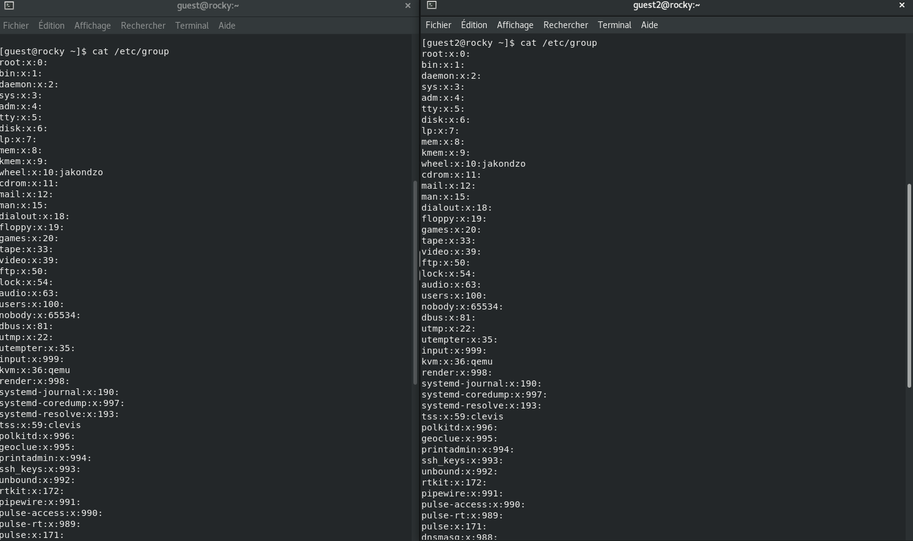

Рис. 8: Получение информации

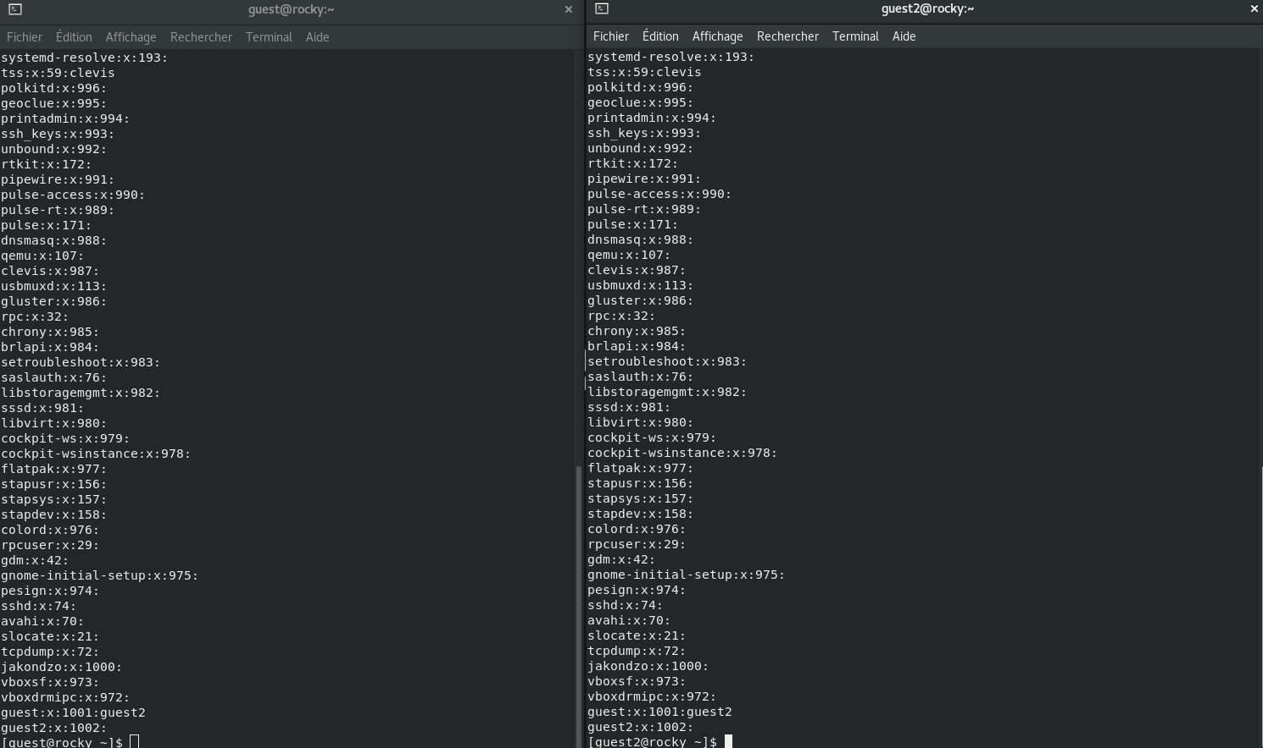

Рис. 9: Получение информации

1. От имени пользователя guest2 выполните регистрацию пользователя **guest2** в группе guest командой *newgrp guest* (рис. 10).

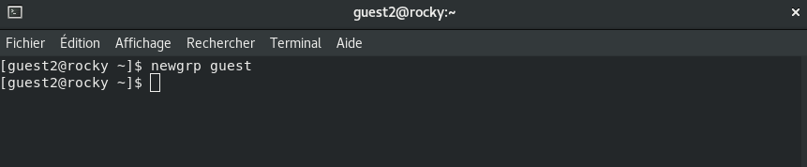

Рис. 10: Регистрация пользователя guest2 в группе guest

1. От имени пользователя guest изменил права директории /home/guest, разрешив все действия для пользователей группы: *chmod g+rwx /home/guest* (рис. 11).

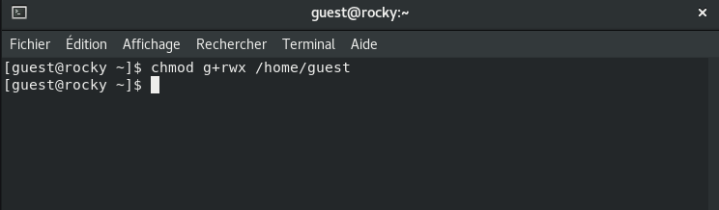

Рис. 11: Права доступа

1. От имени пользователя guest снимил с директории **/home/guest/dir1** все атрибуты командой *chmod 000 dirl* (рис. 12) и (рис. 13).

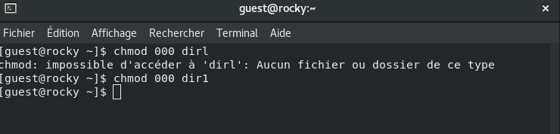

Рис. 12: Права доступа

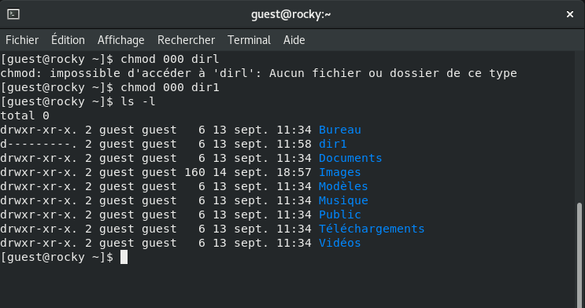

Рис. 13: Права доступа

Исходя из полученной информации, была заполнена таблица.

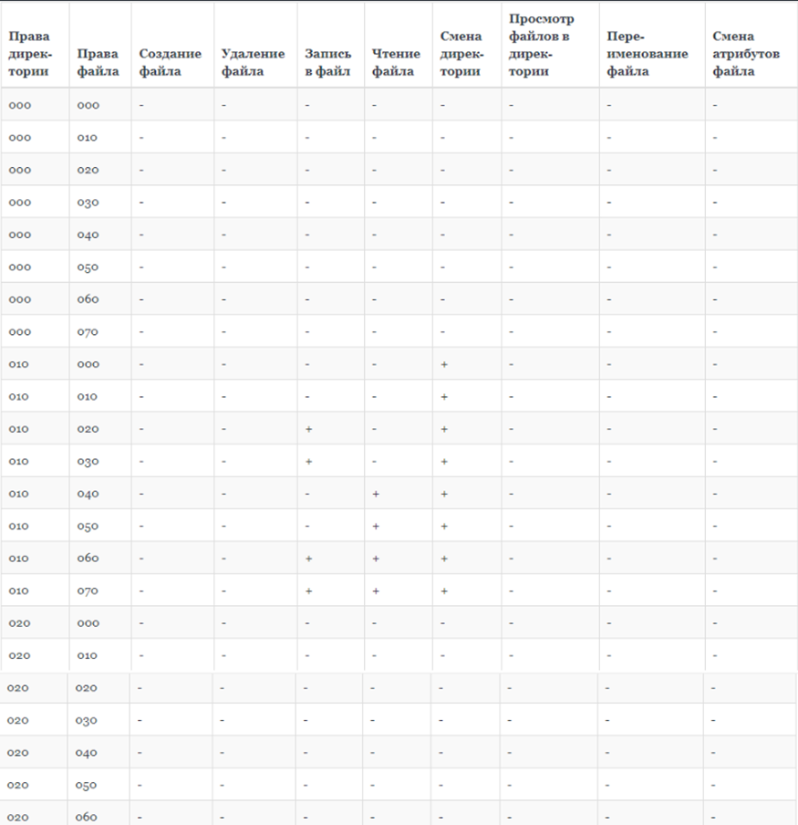

таблица_1

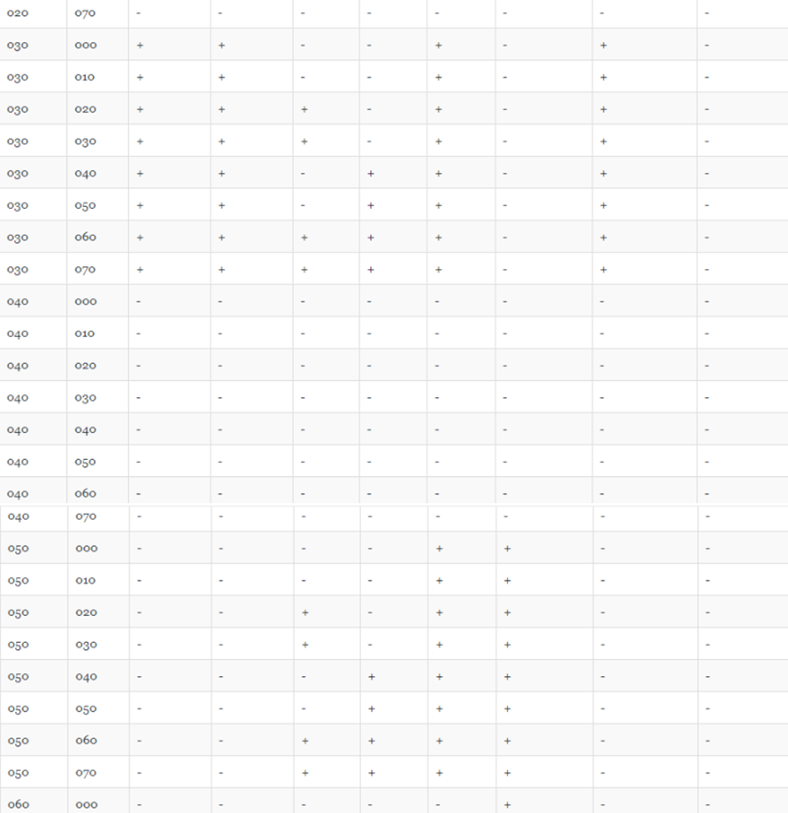

таблица_2

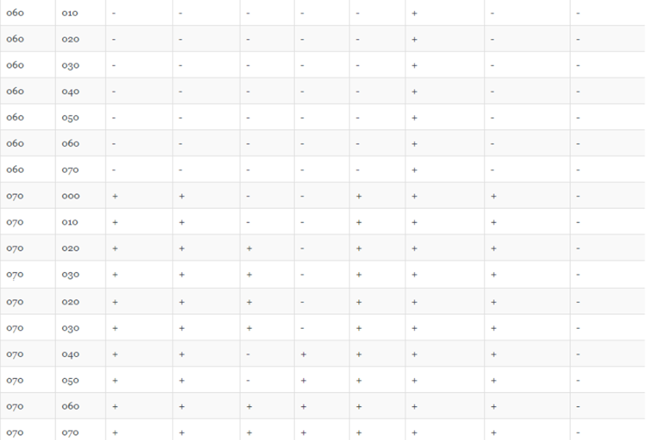

таблица_3

*Минимальные права для совершения операций от имени пользователей входящих в группу.*

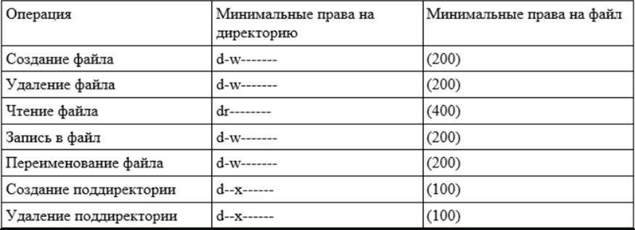

Минимальные права

# Выводы

Получил практические навыки работы в консоли с атрибутами файлов для групп пользователей.